FONDO MULTIDONANTE DE LAS NACIONES UNIDAS PARA EL SOSTENIMIENTO DE LA PAZ
INFORME NARRATIVO anual
PERIODO DEL INFORME: 1 de FEBRERO a 31 de diciembre de 2018

Identificación del Proyecto |  |  | Cobertura
- Título del Proyecto: Apoyo al proceso de alistamiento de la Comisión para el Esclarecimiento de la Verdad, la Convivencia y la No Repetición (CEV).  - Código del Proyecto:  - MPTF Office ID: |  |  | Departamentos: Nivel Nacional  Municipios: Nivel Nacional  Beneficiarios totales alcanzados: 7.873  Mujeres: ________ Hombres: _________  Niñas: ________ Niños: ________
Organizaciones participantes |  |  | Socios implementadores
- PNUD y ONU DDHH |  |  | - Comisión de la Verdad.
Costos del Proyecto en USD |  |  | Duración del Proyecto (en meses)
Contribución del Fondo USD: (Por Agencia u Organización si es más de una) | USD$ 2.825.954 |  | Duración Total: 15 meses  Fecha de Inicio: 1 de febrero de 2019
 |  |  | Fecha inicial de cierre (1/1/2018)
Contrapartida del Gobierno  (Si aplica) | Monto:  Fuente: |  | Fecha final de cierre: (30/4/2019)  ¿Ha cerrado la Agencia (s) operacionalmente el Proyecto en su (s) sistema? | Si No X
Otras Contrapartidas  (Si aplica) | Monto: USD$5.812.126  Fuente: Comisión de la Verdad |  | Fecha esperada de cierre financiero: 31/05/2019
Apalancamiento  (Si aplica) | Monto: USD$329.595  Fuente: Agencia Catalana de Cooperación al Desarrollo (ACCD)  Monto: USD$500.000  Fuente: FORD Fundation  Monto: USD$200.000  Fuente: Pórticus
TOTAL:
Evaluaciones del Proyecto/Evaluaciones de medio Término: |  |  | Informe presentado por:
¿El proyecto fue sujeto de evaluación externa o revisión interna?  XSi No  Evaluación Terminada: Auditoría interna del PNUD  XSi No Fecha: enero 2019  Informe de Evaluación – Adjunto  Si XNo Fecha: |  |  | - Nombre: Jairo Matallana  - Cargo: Oficial de Programa  - Organización participante (o líder): PNUD  - Correo electrónico: jairo.matallana@undp.org

FORMATO PARA EL INFORME ANUAL

RESUMEN EJECUTIVO

El principal resultado del proyecto ha sido la puesta en marcha de la Comisión de Esclarecimiento de la Verdad, la Convivencia y la No Repetición (CEV) como institución del Sistema Integral de Verdad, Justicia, Reparación y No Repetición (SIVJRNR). Gracias al proyecto, en este momento, la Comisión es una entidad del Estado colombiano, con rango constitucional, con personería jurídica, con presupuesto de la nación, con personal cualificado contratado por la institución para el desarrollo de su mandato, con despliegue territorial y con visión, misión, metodologías, enfoques, estrategias y objetivos misionales definidos y en marcha.

Los principales logros del proyecto a nivel programático y técnico han sido el apoyo a los procesos de documentación y elaboración de la memoria escrita del Pleno de la Comisión, elaboración de una estrategia de cooperación internacional y nacional con el fin gestionar recursos financieros y técnicos de organizaciones multilaterales, bilaterales y de organismos internacionales, apoyo a la formulación de los proyectos de cooperación con la Fundación FORD, Educapaz y Porticus, el diseño y puesta en marcha de una estrategia de comunicaciones interna y externa, cubrimiento con la prensa, diseño de las estrategias digitales, redes sociales y un portal web, elaboración de la política de acceso a la información, registro y divulgación de información relativa a violaciones de los derechos humanos y DIH y protección de datos personales, mapeo de fuentes para determinar las necesidades del sistema de información y sistematización de los informes de la verdad, rastreo de fuetes del contexto histórico del conflicto armado, mapeo de fuentes de violaciones de DDHH y violencia política, mapeo de bases de datos de graves violaciones de DDHH e infracciones al DIH, mapeo de informes, sentencias y publicaciones que hagan referencia al esclarecimiento de graves violaciones de DDHH y DIH, diseño, conformación y composición de la estructura orgánica del grupo de género, diseño conceptual, metodológico y operativo del proceso de relacionamiento entre los pueblos y comunidades étnicas y rurales, construcción del enfoque diferencial afro, construcción del enfoque diferencial indígena, estrategia para incorporar la perspectiva psicosocial en el trabajo con víctimas, mapeo de experiencias y programas de organizaciones e instituciones en materia psicosocial, diseño de la estrategia y del área de pedagogía, diseño de medidas de prevención, análisis del entorno y seguridad para las víctimas y los funcionarios, diseño de la estrategia y del área de participación, pilotajes territoriales para probar las metodologías, entre otros.

Así mismo, a nivel institucional, financiero y operacional, gracias al proyecto, se garantizó una sede de trabajo temporal para la Comisión a nivel nacional, así como apoyos a nivel de las sedes territoriales, se radicaron y aprobaron proyectos de inversión por el DNP, se formuló un plan operativo anual para el 2018, se realizó la gestión para la asignación del presupuesto nacional por 81 mil millones de pesos, se elaboró la planta de personal, plan de poblamiento y proyecto de distribución, se realizó la creación de la Comisión como entidad estatal desde el punto de vista legal y financiero, se realizó la distribución del presupuesto 2018, se apoyó la aperturas de cuentas corrientes y habilitación ante el Tesoro Nacional, el sistemas de información con el DNP, la apertura con Contraloría, Contaduría, DIAN y Hacienda Distrital.

Se habilitó el sistema Integral de Información Financiera – SIIF Nación, se logró la expedición del Decreto de la Nación para la Habilitación del Ministerio de Justicia para expedir el primer CDP, se elaboró y tramitó del Reglamento Interno. Así mismo, desde el proyecto, se apoyó el estudio técnico para la configuración institucional, la propuesta y ajustes de la estructura organizacional y la planta de personal, se elaboró el manual de funciones, los actos administrativos de la estructura de la planta, el manual de procesos y procedimientos, documentos de políticas, reglamentos y metodologías para el Sistema Integrado de Gestión (Políticas de operación, normogramas, código de ética y buen gobierno, tablas de retención documental, etc.), se elaboró la metodología para la caracterización de usuarios y los decretos de creación de la entidad y los contratos y la posesión de los Comisionados/as ante la Presidencia de la República.

Finalmente, gracias al proyecto, se logró el Decreto para incorporar a los Comisionados en los análisis de seguridad por cargos, el reglamento de funcionamiento de la Comisión, los modelos de resoluciones de la Secretaría General para los viajes y comisiones de los Comisionados(as), la elaboración y trámite del reglamento de funcionamiento, el manual de contratación de la entidad, la resoluciones de política salarial, organigrama y planta de la Comisión de la Verdad, la articulación de la agenda 2018 con las entidades del SIVJRNR, la aprobación de la cartilla del SIVJRNR de ONU DDHH, la gestión y respuesta a 380 Derechos de Petición y otros requerimientos, la matriz de resultados y cadena de valor para el estudio técnico, el modelo de operación como proceso de gestión del conocimiento, la formulación y gestión de los primeros 12 Convenios y Actas de Entendimiento y la configuración e implementación de la Unidad de Gestión.

En suma, gracias al proyecto, la Comisión pasó de ser un proyecto apoyado por Naciones Unidas, a una entidad del Estado con vida propia, con autonomía presupuestal y financiera, con personería jurídica, con sede nacional, con despliegue territorial, con una planta de personal cualificada, con insumos técnicos, teóricos, metodológicos, con enfoques y estrategias definidas y con aliados estratégicos para la correcta implementación de su mandato. En síntesis, el gran cambio que produjo el proyecto a nivel institucional y social fue haber creado una institución clave dentro del SIVJRNR que aportará desde el esclarecimiento de la verdad, la convivencia y la no repetición a la consolidación del proceso de transición de la guerra a la paz.

- CONTEXTO Y OBJETIVO

El proyecto ha contribuido de manera significativa al alistamiento y puesta en marcha de la CEV, mecanismo que hace parte el SIVJRNR, establecido en el Punto 5 del acuerdo final para la terminación del conflicto. El proyecto ha buscado facilitar la sede de trabajo temporal para la CEV, la contratación del personal, brindar asesorías especializadas, facilitar el diseño de la estructura organizacional, el diseño de metodologías para su funcionamiento, el diseño de sistemas de información y manejo de archivos, el apoyo a la participación de la sociedad civil y las víctimas, con enfoques diferenciales y de género, así como la implementación de una estrategia de comunicaciones y en términos generales todo lo necesario para el correcto funcionamiento de la Comisión como entidad estatal tanto a nivel político, misional, técnico, financiero, operativo, logístico, etc.

En cuanto a la alineación con el marco estratégico del Fondo, el proyecto busca apoyar los mecanismos de reparación a víctimas y de justicia transicional derivados del Acuerdo Final firmado entre el Gobierno Colombiano y las Fuerzas Armadas Revolucionarias de Colombia (FARC). Si bien este Acuerdo es un logro histórico para el país y un paso fundamental para la consolidación del Estado de Derecho, la profundización de la democracia y la superación definitiva del conflicto armado interno, la firma es tan solo el principio de este largo proceso. El paso siguiente, ha sido la efectiva implementación del mismo. En tal sentido, haber apoyado con éxito y en muy corto tiempo el alistamiento y la puesta en marcha de la CEV, se constituye como el gran logro de este proyecto.

Más de cinco décadas de conflicto armado interno y la irrupción de otras formas de violencia conexas asociadas a la confrontación, han traído como consecuencia graves y masivas violaciones a los derechos humanos e infracciones al derecho internacional humanitario, niveles de impunidad muy altos en materia de graves crímenes, desconfianza en las instituciones del Estado, más de 8.7 millones de víctimas en Colombia y en el exterior según registros oficiales y sobre todo, una gran demanda social en términos de verdad, justicia, reparación integral y garantías de no repetición. Así mismo, el debate público sobre la justicia transicional en Colombia se ha enfocado excesivamente sobre la justicia penal y los mecanismos judiciales, dejando de lado otros componentes fundamentales de la justicia transicional como lo son los mecanismos extrajudiciales.

En ese contexto, el apoyo a la puesta en marcha de la CEV ha cumplido un papel fundamental pues en sociedades en transición, las Comisiones de la Verdad se constituyen en el mecanismo extrajudicial idóneo para que la sociedad y las víctimas conozcan las causas del conflicto armado, lo que pasó, los patrones de macrocriminalidad y macrovictimización, los modus operandi, los actores, sectores y prácticas que definieron los periodos de conflicto armado y la ruptura del Estado de Derecho. Así mismo, este mecanismo busca la satisfacción al derecho a la verdad, la redignificación de las víctimas, la convivencia en los territorios, así como el reconocimiento de responsabilidades de los principales actores del conflicto armado y de terceros involucrados y generar medidas para la no repetición.

- RESULTADOS DEL PROYECTO

- Informe narrativo de los resultados:

Como se ha señalado, el principal logro del proyecto ha sido el alistamiento y puesta en funcionamiento de la CEV como institución del SIVJRNR. Gracias a este proyecto, la Comisión hoy en día es una realidad, una entidad del Estado colombiano, con rango constitucional, con personería jurídica, con presupuesto de la nación, con personal y funcionarios contratados por la institución, con despliegue territorial y con visión, misión, metodologías, enfoques, estrategias, objetivos misionales y un mandato definidos y en marcha. Esto representa un gran cambio para el Estado, la sociedad y para el país e incluso para la comunidad internacional, en tanto que se creó por fin un mecanismo extrajudicial para el esclarecimiento de la verdad que busca contribuir a la transición de décadas de conflicto a una paz estable y duradera.

La Comisión, durante su fase de alistamiento, logró además avanzar en temas de carácter misional que le han permitido establecer un primer diálogo con instituciones del Estado, la cooperación internacional, organizaciones de la sociedad civil y organizaciones de víctimas. La centralidad y la participación de las víctimas han sido los criterios orientadores de la CEV. En virtud de dichos criterios, se está garantizando su dignificación y contribución a la satisfacción de su derecho a la verdad, transformando sus condiciones de vida y facilitando su tránsito de víctimas del conflicto armado a ciudadanos con plenos derechos. Las acciones conducentes a garantizar la participación activa y material de las víctimas en la Comisión de la Verdad se fundamentan principalmente en la necesidad de responder a las exigencias históricas de las víctimas, derivadas de violaciones masivas a los derechos humanos por más de cinco décadas. Igualmente, es de suma utilidad reconocer a las víctimas y dar valor a su experiencia y conocimiento, ya que a través de su participación se está contando con información, conocimientos, experiencias, necesidades y consideraciones muy valiosas para el esclarecimiento de la verdad y la reparación integral, elementos fundamentales que se están implementando en la CEV y que son claves para su transformación. Esta participación está dando visibilidad y empoderamiento a las víctimas contribuyendo al ejercicio de su ciudadanía a través de la consecución de espacios en la esfera pública que históricamente habían sido negados.

En este sentido el papel de las víctimas en la Comisión de la Verdad no se limita a rendir declaraciones en el marco del proceso de esclarecimiento, sino que implica desde un punto de vista integral, que están siendo consideradas como un actor fundamental en las estrategias de alistamiento e implementación de la Comisión y que se están diseñando medidas que garanticen la participación en los distintos escenarios que se desarrollan en el proceso de justicia transicional.

Por otro lado, con la creación de la Comisión de la Verdad, el Estado colombiano ahora cuenta con una entidad independiente, autónoma y con rango constitucional, encargada principalmente de esclarecer lo ocurrido en el marco del conflicto armado. Esto constituye un cambio político, institucional y social importante para el país, en tanto que, en menos de nueve meses, se creó entidad encargada cien por ciento de investigar las causas del conflicto y sus impactos diferenciados en poblaciones históricamente marginadas como lo son las mujeres, los niños, las niñas, los adolescentes, los jóvenes, las comunidades indígenas, las poblaciones afro, los campesinos y campesinas y comunidades LGBTI del país. En este sentido la Comisión ha realizado a lo largo del territorio nacional jornadas con la sociedad civil para sensibilizar y socializar el quehacer de la institución, el desarrollo a nivel territorial y las acciones preliminares de su puesta en marcha.

En el marco del Proyecto, se desarrolló una metodología de transversalización del enfoque de género en la Comisión y se conformó un equipo de género especializado encargado de dar el enfoque pertinente en el proceso de recolección de información, trabajo psicosocial y documentación y en general en todos las actividades y proceso de la CEV. En cuanto al nivel de participación en las jornadas de socialización de la Comisión, se han convocado niñas, mujeres y población con identidad de género diversa, desde sus contextos territoriales, sociales, culturales y políticos para que conozcan y participen en los procesos que la Comisión está emprendiendo en su despliegue territorial.

El grupo de trabajo de Género de la CEV, identificó como estrategia primordial para la etapa de alistamiento, lograr un acercamiento con las organizaciones de mujeres en los territorios priorizados para socializar el mandato, así como recibir las sugerencias y propuestas que las mujeres tengan en relación con sus funciones, objetivos y enfoques. Esta propuesta se elaboró en el marco del enfoque territorial ordenado por el Decreto 588 de 2017, así como en el cumplimiento del enfoque diferencial de género, como uno de los ejes centrales de la CEV. En este sentido, el grupo de género de la Comisión propuso una estrategia de acercamiento con talleres para mujeres en las regiones priorizadas, garantizando la participación de los municipios más afectados y alejados y teniendo en cuenta la diversidad étnica, sexual y etaria presente en cada uno de los departamentos. Estos talleres buscaron un relacionamiento permanente con organizaciones de mujeres víctimas y defensoras de derechos humanos, socializar el mandato de la Comisión y recibir las propuestas de las mujeres en relación con la metodología de la CEV.

Así mismo, con el apoyo del PNUD, se desarrolló una estrategia de comunicaciones para la Comisión donde se adelantaron acciones de difusión, pedagogía y de relacionamiento para la incidencia, posicionamiento y capacitación del quehacer de la entidad y sus objetivos estratégicos a directores, comunicadores, periodistas, columnistas, influenciadores y reporteros que cubren diariamente el proceso de construcción y esclarecimiento de la verdad en los territorios. Este ejercicio se realizó a nivel nacional, con especial énfasis en los medios regionales y comunitarios, teniendo en cuenta que la CEV tendrá una cobertura territorial importante durante su existencia. Uno de los principales impactos de este proceso fue generar un sentido de apropiación en los medios y los periodistas regionales, hacerlos parte del proceso de la Comisión y establecer una red de alianzas para la generación y circulación de contenidos de manera progresiva durante los tres años de mandato de la Comisión.

Gracias a la implementación del proyecto, la Comisión elaboró una metodología para la inclusión del enfoque diferencial, teniendo en cuenta las particularidades de información que requieren los procesos de esclarecimiento y reconocimiento de la verdad con grupos, comunidades y pueblos étnicos. Para obtener dicha metodología, la CEV conformó un equipo técnico encargado de temas étnicos que elaboraron un mapeo de fuentes de información, caracterización de las afectaciones diferenciadas del conflicto interno y una primera identificación de las víctimas individuales y colectivas de los pueblos étnicos y las comunidades campesinas, como insumos para la fase de alistamiento y despliegue territorial de la CEV.

Así mismo, la Comisión adelantó un trabajo para la inclusión y puesta en marcha del enfoque etario para generar procesos de comunicación, participación y pedagogía que involucren de manera prioritaria a los niños, niñas y adolescentes. A partir de talleres y metodologías especializadas, se conversó con niños, niñas y adolescentes sobre el valor de la verdad y se escucharon sus propuestas frente a la construcción de futuro a partir de la verdad.

Finalmente, uno de los cambios más significativos con organizaciones de la sociedad civil, es que, a finales del 2018, la Comisión junto con las otras instancias del Sistema Integral y con el apoyo del Fondo Multidonante y el PNUD, lograron concretar proyectos y alianzas estratégicas para que distintas organizaciones participaran y apoyaran el trabajo de esclarecimiento de la CEV en distintos territorios del país. En tal sentido, a finales del año, se aprobaron 10 proyectos con organizaciones de la sociedad civil que darán valiosos insumos a la Comisión en el desarrollo de su mandato.

ii) Evaluación de Indicadores basada en Desempeño:
Usando el marco de resultados aprobado en el documento de proyecto proporcione las cifras planeadas y finalmente alcanzadas en cada uno de los indicadores del proyecto en todos los niveles. En la medida en que la explicación narrativa ya se brindó en la sección anterior, en este cuadro incluya solamente los resultados cuantitativos del proyecto.

Cuadro 2: Marco de resultados | Título del proyecto: Apoyo al proceso de alistamiento de la Comisión para el Esclarecimiento de la Verdad, la Convivencia y la No Repetición (CEV).
Efecto del Fondo al cual el programa/proyecto contribuirá | Acelerado y concretizado el proceso de reparación a víctimas en particular los procesos de reparación colectiva en paralelo a las nuevas acciones de justicia transicional pactadas en La Habana (Comisión de la Verdad, Tribunal Especial) generando mejores condiciones para la no repetición y creando las bases iniciales para la reconciliación en Colombia.
Indicadores del Resultado del Fondo: | Áreas Geográficas | Beneficiarios Planeados vs Alcanzados |  |  |  |  | Meta Planeada vs  Alcanzada  (Explicar las razones de la variación si aplica) | Medios de Verificación
Grado de confianza de las víctimas en el Estado. | Nacional |  | H | M | Niñas | Niños | Planeado: ND  Alcanzado: La Comisión inició las actividades de carácter misional, que le han permitido establecer un primer diálogo con instituciones del Estado, organizaciones de la sociedad civil y organizaciones de víctimas. En tal sentido se han desarrollado actividades tales como: Encuentro con la alta instancia afro creada por el acuerdo de paz, Taller de escucha con mujeres en Popayán, Seminario de evaluación de seguridad de los líderes sociales, Reuniones con víctimas y autoridades en Ibagué, Taller con víctimas en Washington y Montreal, Reunión con víctimas de San Juan de Nepomuceno, Mesa departamental de víctimas del Casanare, Reunión con el CRIC, Reunión con el Sistema Integral de Verdad, Justicia, Reparación y No Repetición, Acto de Conmemoración de víctimas del Programa Desarrollo y Paz, entre otras.
 |  | Planeado
 |  | Alcanzado
Producto 1.1 | Diseño y puesta en marcha de los mecanismos y líneas de acción requeridos para la fase de alistamiento de la Comisión para el Esclarecimiento de la Verdad, la Convivencia y No Repetición.
Indicadores de resultados inmediatos | Áreas Geográficas | Beneficiarios Planeados vs Alcanzados |  |  |  |  | Meta Planeada vs  Alcanzada  (Explicar las razones de la variación si aplica) | Medios de Verificación
Capacidades de la CEV para el cumplimiento de su objetivo misional. | Nacional |  | H | M | Niñas | Niños | Planeado: ND  Alcanzado: Con la ejecución del 100% de proyecto, se puede afirmar que, durante el periodo de alistamiento de la Comisión, la entidad consolidó una estructura definida, aprobada por los organismos nacionales competentes e inicia la fase de implementación de su despliegue nacional; que le permite contar con instrumentos de planeación, estratégicos y un presupuesto con recursos del Gobierno que conducen al cumplimiento de su objetivo misional.
 |  | Planeado
 |  | Alcanzado
Nivel de avance del proceso de adecuación de la sede de trabajo para el equipo de la CEV | Bogotá |  | H | M | Niñas | Niños | Planeado:100%  Alcanzado: (100%) En la actualidad, la Sede adecuada para la fase de alistamiento de la CEV en la ciudad de Bogotá se encuentra dotada con el mobiliario necesario para que operen 50 personas de manera permanente (funcionarios de planta) y 20 de manera transitoria (Contratistas) con todos los servicios que garanticen la operación de la Entidad. | Actas de entrega de adecuación de sedes y contratos de arrendamiento
 |  | Planeado
 |  | Alcanzado
Número de comisionados/as (desagregados por sexo) que son contratados para iniciar con sus funciones al interior de la CEV. | Bogotá |  | H | M | Niñas | Niños | Planeado: 12  Alcanzado: (100%). Los(as) 11 Comisionados(as) se encuentran contratados desde el mes de mayo/18 por la Comisión con recursos del Estado junto con el Secretario General para un total de 12 contrataciones. El 41 % el equipo de esta conformado por mujeres y el 59% por hombres. | Copia de los contratos del personal
 |  | Planeado
 |  | Alcanzado
Número de funcionarios/as (desagregados por sexo) que son seleccionados y contratados para integrar el equipo técnico de la CEV | Bogotá |  | H | M | Niñas | Niños | Planeado:50  Alcanzado: 110%. Durante la ejecución del Proyecto se realizaron 55 procesos de contratación en la modalidad de Service Contract e Individual Contract. El equipo técnico, los Comisionados(as) el soporte administrativo y el Secretario General de la Entidad fueron vinculados por el PNUD por un proceso de migración que se llevó a cabo en el mes de octubre y noviembre.  Del total de la contratación, 38 son mujeres representando un 69% y 17 hombres con un 31%. | Copia de los contratos del personal
 |  | Planeado
 |  | Alcanzado
Nivel de participación de las mujeres en la conformación del equipo técnico de la CEV. | Bogotá |  | H | M | Niñas | Niños | Planeado: 50%  Alcanzado: (138%).  El 68% del total de la contratación que se ha realizado mediante el Proyecto, ha sido de mujeres tanto para el equipo técnico, administrativo y las Comisionadas.  La Comisión actualmente está trabajando en el proceso de transversalización del enfoque de género al interior de la Comisión y se promulgará la firma de una declaración por parte de todos los funcionarios para la no discriminación y el respeto y NO acoso a las mujeres. | Reportes de la Comité de Genero de la CEV
 |  | Planeado
 |  | Alcanzado
Grado de inclusión del enfoque diferencial y de género en la estructura de la entidad | Territorio Nacional |  | H | M | Niñas | Niños | Planeado: ND  Alcanzado:  La metodología de la Comisión formulada durante la fase de alistamiento contempla reconocer la necesidad de que los objetivos, las estrategias, las dimensiones y el despliegue territorial; integren de manera transversal y específica en sus acciones los enfoques diferenciales y de género ya que son esenciales para articular conceptos, instrumentos y recursos que permitan que el mandato de la Comisión se desarrolle de manera correspondiente con sus objetivos misionales.  Mas allá de estos enfoques que son tan importantes, la Comisión nutrirá sus análisis un enfoque psicosocial como un campo de conocimiento y acción interdisciplinario, relacionadas con la mente, las emociones, lo psicológico y lo psiquiátrico, con las miradas sociales relacionadas con los derechos, la política, lo cultural, sociológico, antropológico y medioambiental y el enfoque de curso de vida y discapacidad. | Informes de gestión de la Secretaría Ejecutiva de la CEV  Informe de Gestión de la Comisión de Genero
 |  | Planeado
 |  | Alcanzado
Viabilidad y acceso de la entidad a los archivos de inteligencia | Territorio Nacional |  | H | M | Niñas | Niños | Planeado: ND  Alcanzado: La Comisión ya cuenta con un protocolo de intercambio de información con las otras entidades del SIVJRNR. | Sistema de información y las bases de datos
 |  | Planeado
 |  | Alcanzado
Estrategia y protocolo de coordinación de la entidad con el SIVJRNR. | Territorio Nacional |  | H | M | Niñas | Niños | Planeado: ND  Alcanzado: Las entidades que conforman el SIVJRNR han articulado su trabajo a través del intercambio de información, articulación interinstitucional y acciones conjuntas en los territorios. | El protocolo de Articulación interinstitucional de las entidades del SIVJRyNR.  Plan de Cooperación internacional Integral del SIVJRNR
 |  | Planeado
 |  | Alcanzado
Nivel de avance del proceso de diseño de la estructura organizacional de la CEV (mapa de procesos, procesos estratégicos, misionales, apoyo y evaluación y control, propuesta estructuración organización, propuesta planta personal) | Territorio Nacional |  | H | M | Niñas | Niños | Planeado: 100%  Alcanzado: (100%).  La Comisión ya cuenta con los procesos y los instrumentos que dan cuenta de la estructura organizacional.  Actualmente se encuentra implementando todas las herramientas que fueron diseñados en la fase de alistamiento. Con el evento de inicio del Mandato, la Entidad inicio la fase de implementación de todos los procesos a nivel administrativo (financiero, presupuestal, planeación, RRHH soporte, logístico, entre otros). Esto ha permitido que la entidad tenga contratado el 90% de su planta de personal y los contratistas y actualmente adelanta el despliegue de las oficinas macrorregionales y Casas de la Verdad en todo el país.  A nivel misional, la Comisión ya cuenta con la mayor parte de los equipos técnicos de las direcciones, los enfoques y los apoyos territoriales y su operación se está desarrollando teniendo en cuenta el Plan Estratégico y el POA 2019. | Estudio técnico y factibilidad presentado a función pública y Planeación Nacional
 |  | Planeado
 |  | Alcanzado
Nivel de avance en el proceso de diseño y formulación de las herramientas metodologías de gestión para el funcionamiento de la CEV | Territorio Nacional |  | H | M | Niñas | Niños | Planeado: 100%  Alcanzado: (100%)  La Comisión ya elaboró el documento metodológico por el cual esboza la manera como procederá en los próximos tres años para esclarecer la verdad. La metodología es el resultado de un proceso de definición y formulación de conceptos y herramientas que desarrollaran para obtener el informe y lograr su objetivo misional. | Plan de Cooperación Internacional de la CEV.  Herramientas metodológicas técnico. funcionamiento y operatividad para la CEV
 |  | Planeado
 |  | Alcanzado
Calidad de las herramientas metodológicas diseñadas para la CEV (prueba piloto) | Barrancabermeja,  Montería y  Florencia |  | H | M | Niñas | Niños | Planeado:  Alcanzado:  En la fase de alistamiento se realizaron a nivel nacional diferentes actividades para pilotear los instrumentos. Como resultado de estos ejercicios, la Comisión ya publicó la Metodología en la página WEB teniendo en cuenta lo consistentes y oportunos que han sido las herramientas diseñadas.  Se está a la espera de retroalimentación y validación del documento para avanzar en la parte operativa para el levantamiento de la información. | Plan Estratégico de la CEV  Memorias de los tres ejercicios piloto (metodología de trabajo para la recolección de información).
 |  | Planeado
 |  | Alcanzado
Capacidad de la CEV para la gestión de información y la gestión de archivos. | Territorio Nacional |  | H | M | Niñas | Niños | Planeado: ND  Alcanzado:  En el marco del Proyecto, se contrató una Consultoría para el diseño e implementación de los procesos de gestión documental. Como resultado de dicha consultoría, la Comisión ya cuenta con una Oficina de Gestión Documental con un equipo integrado de 3 personas que empezaron sus actividades el 28 de noviembre/18, día en que se realizó el lanzamiento de la Entidad.  Actualmente ya se implementan los protocolos de gestión de correspondencia y repositorio de información confidencial proveniente de los relatos o audiencias. | Informe de Gestión de la Secretaria Ejecutiva de la CEV
 |  | Planeado
 |  | Alcanzado
Nivel de avance en el proceso de diseño del sistema de información y manejo de archivos de la entidad (bases de datos, desclasificación archivos, interoperabilidad SNARIV, entre otros) | Territorio Nacional |  | H | M | Niñas | Niños | Planeado:100%  Alcanzado: (90%). Actualmente se encuentra en producción el sistema de información y el sistema de gestión documental ya está en pilotaje. | El sistema de información y las bases de datos recopiladas.
 |  | Planeado
 |  | Alcanzado
Número de jornadas desarrolladas de las previstas por desarrollar con sociedad civil por parte de los Comisionados/as a nivel nacional y territorial. | Territorio Nacional |  | H | M | Niñas | Niños | Planeado: 100%  Alcanzado: (100%).  Durante los últimos meses los Comisionados(as) han desarrollado jornadas de socialización del mandato de la Comisión de la Verdad así como los primeros acercamientos con las comunidades para iniciar la recolección de la información.  Se han realizado audiencias con la Mesa del Movimiento Indígena, con población palenquera y afrodescendiente para discutir y validar la metodología. Como resultado de este ejercicio, se tienen acuerdos no solo a nivel técnico, sino que, además, se estructurará la oficina de asuntos indígenas en la Comisión.  Por otra parte, se han realizado jornadas con grupos de excombatientes de las FARC y de los paramilitares, con grupos de mujeres como las integrantes de la Ruta del Pacífico, Organizaciones de víctimas, fuerzas militares, Mesa Nacional de Victimas, Fuerzas Militares, Universidades, Centros de Investigación, entidades del orden nacional y territorial.  Se han desarrollado encuentros de perdón y no repetición con comunidad exiliada en Lisboa, Suiza y Ecuador. | Listado de asistencia y actas de las jornadas de trabajo.
 |  | Planeado
 |  | Alcanzado
Número de representantes de sociedad civil (desagregados por sexo y sector) que participan de manera activa en las jornadas de socialización adelantadas por la CEV. | Territorio Nacional |  | H | M | Niñas | Niños | Planeado: 1.000  Alcanzado: La CEV ha propiciado y realizado espacio de dialogo y participación con más de 7.873 actores, sectores y comunidades en su fase de alistamiento.  Representantes de la Iglesia, la Fuerza Pública, sectores representantes de las mujeres, de los afros, de las niñas, niños y adolescentes, del sector salud, defensores/as de los DDHH, instituciones del SNARIV, representantes de organizaciones de víctimas, ex combatientes de las FARC y de la AUC, autoridades departamentales y municipales, representantes del sector cultural, entre otros. | Informe de Gestión de la Secretaria Ejecutiva de la CEV  Listados de asistencia de las jornadas de socialización
 |  | Planeado
 |  | Alcanzado
Grado de satisfacción de los representantes de sociedad civil frente a su participación en las jornadas de consulta desarrolladas por la CEV. | Territorio Nacional |  | H | M | Niñas | Niños | Planeado: N/A  Alcanzado:  La Comisión ha adelantado un proceso de consulta con diferentes actores de la sociedad civil. Uno que ha sido especialmente significativo es el proceso de consulta con los pueblos indígenas y afros para definir y aprobar la metodología.  Este proceso fue significativo debido a que los Comisionados(as) junto con los equipos técnicos de los diferentes enfoques, abordaron a los representantes de esta población en todo el país para realizar las consultas correspondientes.  Como resultado de esto, se aprobaron los principios propuestos por los Pueblos Indígenas representados en sus Organizaciones Propias, así como la metodología, el protocolo sometidos a consulta. También se acordó que dichos documentos se armonizaran con la propuesta de la CEV en un solo documento. Para tal fin, se conformará un equipo técnico integrado por la secretaría técnica de la Mesa Indígena. | Informe de Gestión de la Secretaria Ejecutiva de la CEV
 |  | Planeado
 |  | Alcanzado
Nivel de participación de las mujeres en las jornadas de socialización realizadas por la CEV. | Territorio Nacional |  | H | M | Niñas | Niños | Planeado: 50%  Alcanzado: (40%). En el marco del Proyecto se desarrolló una metodología de transversalización de género en la CEV y en la estructura organizacional se conformó un equipo de género que se encargará de dar el enfoque pertinente en el proceso de recolección de información, trabajo psicosocial y documentación.  En cuanto al nivel de participación de las mujeres en las jornadas de socialización de la CEV, se ha involucrado a las niñas, mujeres y población con identidad de género no heteronormativa, desde sus contextos territoriales, sociales, culturales y políticos que fueron involucradas y afectadas por el conflicto armado interno para que conozcan y participen en los procesos que la Comisión va a emprender con el despliegue territorial. | Listados de asistencia de las jornadas de socialización y agendas abordada en los espacios
 |  | Planeado
 |  | Alcanzado
Nivel de avance en el proceso de diseño e implementación de la estrategia de comunicaciones para la CEV. | Territorio Nacional |  | H | M | Niñas | Niños | Planeado: 100%  Alcanzado: (100%)  Durante el último semestre del 2018 la Comisión inicio el proceso de implementación de la estrategia de comunicaciones. Por una parte, se lanzó la página WEB donde presenta los contenidos de las actividades que se están desarrollando en la Comisión y del Sistema, contenidos establecidos en tres líneas: noticias y comunicados diarios que permiten ver la actividad de la Comisión, los contenidos perdurables, minuto de la verdad y microrrelatos y los especiales que son proyectos de mayor largo aliento y que se verán en el mediano y largo plazo. Se han realizado 16 millones de consultas en la página a la fecha.  Se está manejando una presentación de lo audiovisual y lo visual de la página y se están emitiendo diariamente en televisión (13 canales- regionales y nacionales) un comercial de 20 segundos de duración en el espacio prime time.  La estrategia en redes sociales se implementó desde el mes de noviembre/18 y está desarrollando contenidos en facebook, instagram y twitter.  Durante los últimos meses del año, se realizaron 10 talleres regionales con periodistas, directores de medios de comunicación, periodistas internacionales y comunitarios contando; con la participación a nivel nacional con 231 asistentes.  El objetivo de estos talleres estuvo enfocado en la socialización del mandato de la Comisión y el enrolamiento con los medios de comunicación regionales. | Informes de relatoría de cada uno de los talleres.  Documentos de formulación de la estrategia de socialización a medios de comunicación.
 |  | Planeado
 |  | Alcanzado

- Evaluación, Mejores Prácticas y lecciones aprendidas (obligatorio)

Durante el tiempo de ejecución del Proyecto no se ha realizado ningún tipo de evaluación. Teniendo en cuenta que el proyecto finaliza el próximo 30 de abril, es posible que se programe una Evaluación de Resultados por parte del Fondo Multidonante para ser presentada por los donantes.

El Proyecto financiado por el MPTF para el alistamiento de la Comisión contó con la virtud de ser ejecutado de manera oportuna teniendo en cuenta que fueron los recursos con los que operó durante su periodo de configuración institucional siendo fundamental la gestión que desde el PNUD se brindó con la provisión de consultores y asesores especializados para el inicio de procesos metodológicos y administrativos; así como suministrar los servicios para su operación que permitieron que la entidad rápidamente se creara legalmente y se organizara para operar de manera autónoma.

A lo largo de diez meses que fue el periodo establecido para el alistamiento de la Comisión y cuatro meses después de trascurrido el lanzamiento de la Entidad, la Comisión ya ejecutó un total de 18 mil millones para el periodo 2018 y está previsto que para el 2019 ejecute un total de 31 mil millones de pesos entre recursos de funcionamiento e inversión. A nivel organizacional, la Comisión ya cuenta con una planta de personal constituida por un total de 241 funcionarios vinculados a la planta y por prestación de servicios a partir de la expedición y aprobación por el Plenario del Manual de Funciones, un Plan de Poblamiento que ya fue cumplido a cabalidad y el diseño y validación de un organigrama que está siendo implementado con la implementación de los procesos y los procedimientos discrecionales para cada dependencia.

A nivel misional, la Comisión ya cuenta con una metodología formulada que ha sido piloteada en diferentes territorios y que actualmente se está aplicando en el desarrollo de sus objetivos de esclarecimiento, reconocimiento y no repetición; trasversalizando sus acciones los enfoques de género, curso de vida (niñez y adultos mayores, discapacidad), pueblos étnicos y psicosocial en todos los ámbitos a partir de procesos de la participación y empoderamiento de mujeres y la igualdad de género. Es de destacar que la Comisión lideró importantes procesos de consulta previa con los pueblos indígenas, room y afro a nivel nacional para revisar, validar y aprobar la metodología la cual positivamente fue acogida y producto de este proceso, se constituyó una dirección adicional denominada “Dirección Etnica” que ya fue aprobada por el Plenario y está financiada hasta que termine el periodo de duración de la Entidad. Es de resaltar que la Comisión ya cuenta con el diseño de un sistema misional que le permitirá consolida y analizar la información de los casos documentados (12.000 para el año 2019) y que próximamente será piloteado para ser puesto en producción final.

A nivel estratégico, la Comisión ya cuenta desde el mes de febrero con un Plan Operativo Anual – POA 2019 planeado, y aprobado por todas las direcciones y grupos de trabajo de la Entidad el cual se ha constituido en la Hoja de Ruta de Implementación y todas las acciones y actividades que se vienen adelantando deben estar correlacionadas a los productos y las metas diseñadas.

A nivel político, la Comisión de la Verdad viene sorteando los desafíos de aumentar su legitimidad y relevancia en una coyuntura hostil, que plantea necesidades diversas de relacionamiento, coordinación y/o articulación con otras entidades estatales, además de aquellas que por su naturaleza tiene con el resto del SIVJRNR, y que se refieren a aumentar los niveles de legitimidad en todos los espacios, pero de manera particular en el Estado y en un gobierno de contradicciones con el proceso de paz. Precisamente por esa razón, además de aumentar los contactos y relacionamientos con los demás actores del Estado, la Comisión ha intensificado las relaciones con el gobierno y sus aliados políticos y sociales. Cabe resaltar que la Comisión de la Verdad viene adelantando una estrategia de gestar y fortalecer relaciones políticas y técnicas- financieras con la Comunidad Internacional.

Durante la ejecución del proyecto de alistamiento con la asistencia técnica prestada por Consultores especializados y con recursos de este, la Comisión inició su despliegue territorial. Actualmente ya cuenta con 11 Macroregionales a lo largo del país que ya están operando con los equipos técnicos iniciando los procesos de participación con diferentes organizaciones y sectores para cumplir los objetivos, ya cuenta con un total de 19 de 23 Casas de la Verdad abiertas a las víctimas y a la ciudadanía en general con todo el mobiliario necesario y con todas las condiciones propicias para llegar a las veredas y los lugares más apartados a recoger los testimonios.
Los resultados anteriormente descritos dan cuenta del acumulado de experiencias exitosas en la fase de alistamiento y la apropiación de las lecciones aprendidas que durante un proceso de creación y puesta en marcha de una entidad con un mandato tan amplio demuestran que es posible realizar procesos de gran trascendencia para el país con el apoyo de cooperantes internacionales y con el acompañamiento y gestión de agencias del sistema de Naciones Unidas como PNUD que a la fecha ya cuenta con el 98% del presupuesto ejecutado y con la totalidad de las actividades realizadas.

- Una historia específica (obligatorio)

Debido a que la naturaleza del proyecto en su implementación no permitió elaborar historias de vida en lo que lleva de su ejecución. Sin embargo, existen algunas evidencias puntuales de iniciativas apoyadas en el marco del proyecto.

- Jornada de acercamiento y escucha de la CEV con los diferentes sectores:

Evidencia noticia publicada en el portal web de la CEV y en la Página del PNUD. (http://www.co.undp.org/content/colombia/es/home/presscenter/articles/2018/06/12/escucha-y-acercamiento-de-la-comision-para-el-esclarecimiento-de.html

Escucha y acercamiento de la Comisión para el esclarecimiento de la Verdad con víctimas de Antioquia

Este espacio contó con el apoyo del PNUD a través del Programa de Justicia Transicional, el cual brinda un acompañamiento político, técnico y financiero a la CEV, apoyado por el Fondo Multidonante de las Naciones Unidas para el Posconflicto.

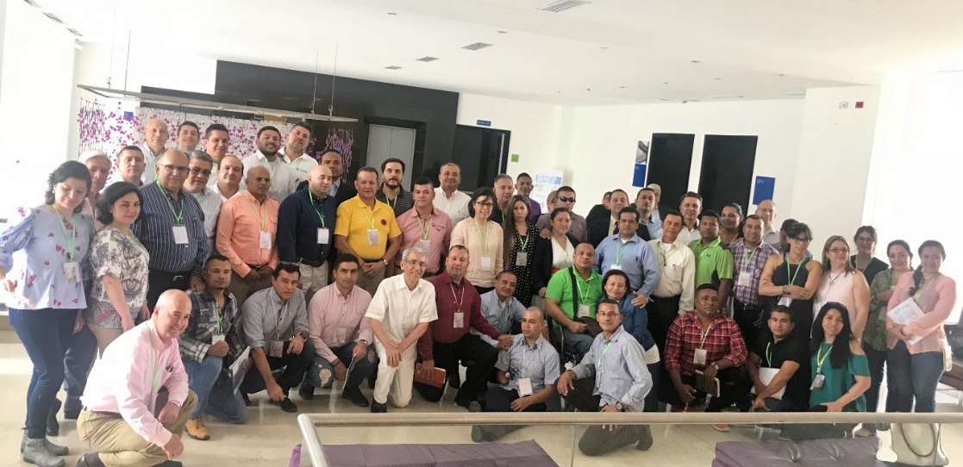
Fotografía PNUD, Participantes al Taller “Escucha y Acercamiento” en Medellín

Medellín, junio 12 de 2018. Con el propósito de facilitar un proceso de acercamiento, escucha activa y construcción de confianza entre las Comisión para el Esclarecimiento de la Verdad, la Convivencia y la No Repetición (CEV) y las víctimas de la Fuerza Pública, se llevó acabo en la ciudad de Medellín el taller “Escucha y Acercamiento”.

El espacio contó con la presencia de Francisco de Roux, presidente de la Comisión de la Verdad, Saúl Franco, Carlos Opina y Martha Ruiz, comisionados de la CEV y miembros de la Fuerza Pública afectados por el conflicto armado.

Para la CEV, el taller de escucha es considerado como una preparación para la labor definida en su mandato, teniendo en cuenta el enfoque de discapacidad, tal y como lo contemplan el Acuerdo Final de Paz y el Decreto – Ley 588 de 2017.

En el desarrollo del taller el Padre, Francisco de Roux, manifestó que “Tenemos grandes desafíos, pero lo más importante es despertar en todo el país el interés por la verdad porque la verdad, aunque duela, tiene un valor curativo”. De igual manera, Saúl Franco afirmó que:

“La verdad es un derecho público independiente de los intereses personales y políticos que hoy en día tiene al país tan polarizado. A la CEV le toca “escarbar” la verdad en la Colombia profunda. (…) Nosotros estamos comprometidos con la elaboración de un informe en cumplimiento de nuestro mandato, pero es claro que el país, no necesita de un libro más, necesita de un proceso de trasformación sobre la verdad del conflicto”, puntualizó.

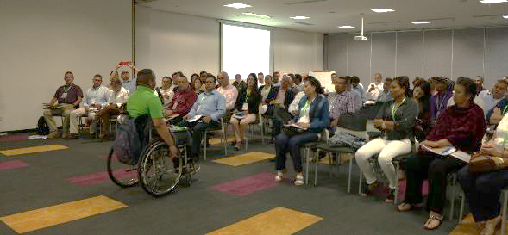
Fotografía PNUD, Intervención de afectados por el conflicto de las Fuerzas Militares en la jornada de socialización.

Al finalizar el taller, la CEV recogió las expectativas de los integrantes de la fuerza pública afectados por el conflicto, donde se identificaron inquietudes sobre la manera cómo se reconocerán las responsabilidades políticas, cómo se dará a conocer la verdad a las nuevas generaciones, cómo será el manejo de archivos, cómo se reconocerá el papel de la mujer en el conflicto armado, cuáles serán las garantías para la participación de las víctimas, como será el acompañamiento psicosocial para ellas y finalmente se manifestó la necesidad de establecer nuevos escenarios de reconciliación y perdón que ayuden a la generación de confianza y la construcción de una paz estable y duradera.

El PNUD continuará apoyando el proceso de puesta en marcha institucional para la realización de las jornadas de escucha y acercamiento con organizaciones de víctimas y organizaciones de diferentes sectores priorizados por la CEV.

Fotografía PNUD, Exposición Obra: Pecado, Reconciliación y Perdón. Maestro Toleddo.

El evento también estuvo acompañado de una exposición artística del Maestro Toleddo (ex integrante de las Fuerzas Militares) quien, a través de la pintura y la escultura tallada en cera, retrata el dolor y las vivencias de miembros de la fuerza pública que fueron afectados por el confrontamiento armado vivido por el conflicto.

Estrategia de fortalecimiento del conocimiento a periodistas de los medios nacionales, regionales, locales y comunitarios en todo el país, sobre la Comisión de la Verdad para la fase de alistamiento

La oficina de comunicaciones y prensa de la Comisión de la Verdad, con el apoyo del PNUD, logró socializar los resultados y buenas prácticas en materia de comunicaciones que desde el Programa de Justicia Transicional, han adelantado en temas de formación y fortalecimiento del conocimiento a periodistas, comunicadores/as de los diferentes medios de comunicación de radio, prensa, televisión e internet, trabajo que le permitió llegar a mañas de 850 comunicadores en 22 territorios del país (18 departamentos, 3 subregiones y Bogotá).

Partiendo de esta experiencia, la CEV a través de la oficina de comunicaciones, pide al PNUD para que a través del Programa de Justicia Transicional se brinde apoyo al desarrollo técnico, metodológico y logístico para llevar a cabo de manera conjunta una estrategia de fortalecimiento del conocimiento a periodistas de los medios nacionales, regionales, locales y comunitarios en todo el país, sobre la Comisión de la Verdad para la fase de alistamiento.

- Objetivo General
Desarrollar de manera conjunta en el PNUD y la CEV, una estrategia de fortalecimiento del conocimiento a periodistas de los medios nacionales, regionales, locales y comunitarios en todo el país, sobre la Comisión de la Verdad para la fase de alistamiento.

- Objetivo específico:

- Diseñar una metodología para establecer los contenidos a desarrollar en el marco de la etapa de alistamiento de la CEV para el cumplimiento de su mandato.
- Diseñar y producir algunas piezas de comunicación que contribuyan a la estrategia de formación
- Establecer una lista priorizada de periodistas a partir de la experiencia del Programa de Justicia Transicional del PNUD.
- Elaborar un cronograma de actividades en el marco de la estrategia para determinar cobertura y plan de trabajo.

- Resultados Alcanzados

- Apoyada la estrategia de incidencia a medios de comunicación en las macro regiones donde tendrá presencia la CEV a nivel territorial permitiendo llegar a más de 200 periodistas y/o comunicadores de radio, prensa, televisión de medios nacionales, regionales, locales y comunitarios. Así como agencias internacionales de noticias presentes en Colombia.
- Elaboradas 9 memorias de las jornadas (relatorías) correspondientes a cada uno de los talleres adelantados (Bogotá, Buenaventura, Cúcuta, Medellín, Popayán, Villavicencio, Valledupar, Barranquilla y una jornada especial en Bogotá con Medios Internacionales y medios comunitarios).
- Se contribuyó a la preparación e incidencia mediática (radios, prensa, televisión e internet), a nivel nacional para contribuir a la fase de alistamiento de la Comisión.

Galería Fotográfica como evidencia de las jornadas realizadas en el marco de la estrategia de comunicaciones

Buenaventura

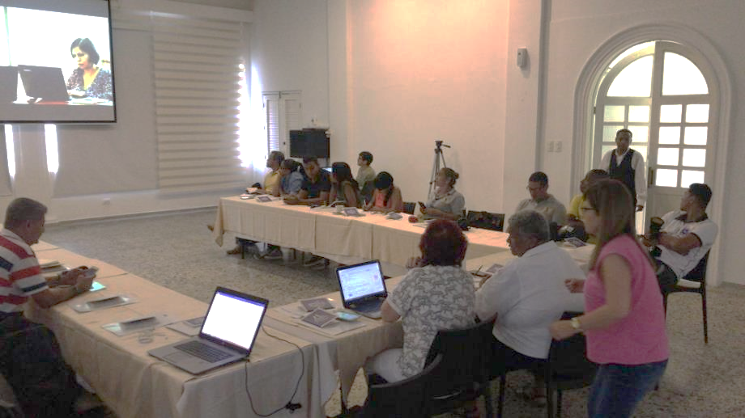
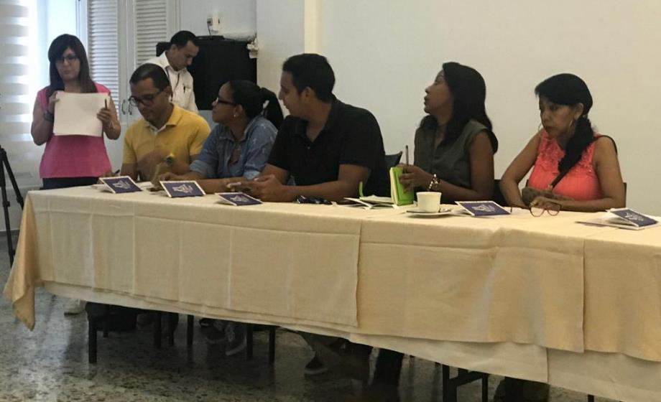

Bogotá

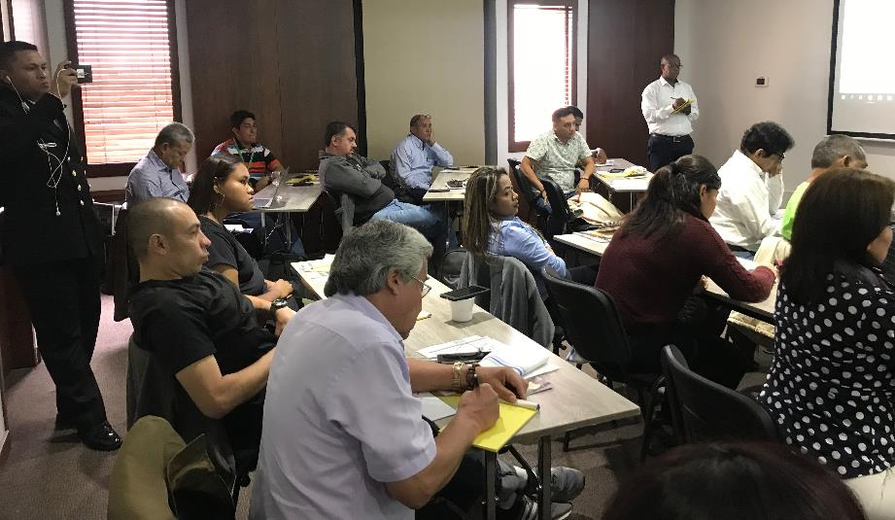
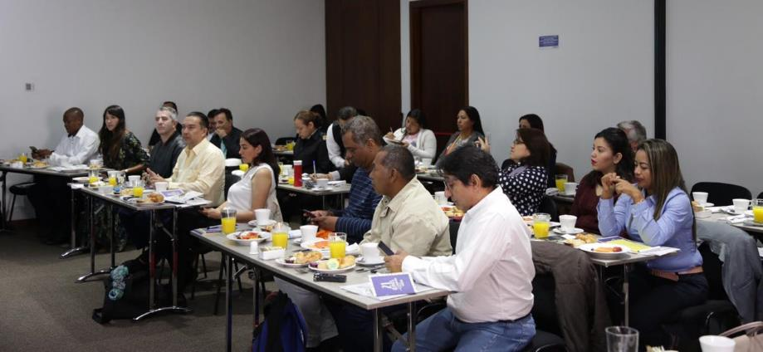

Cúcuta

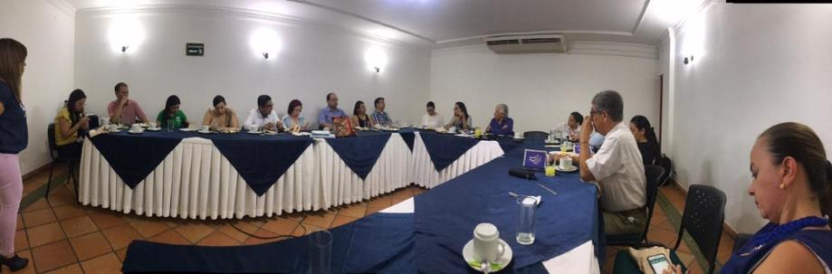
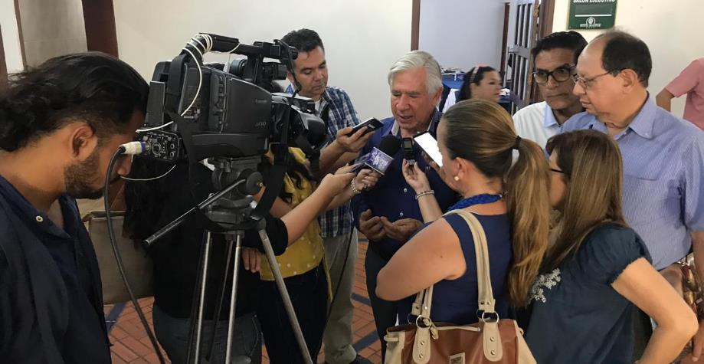

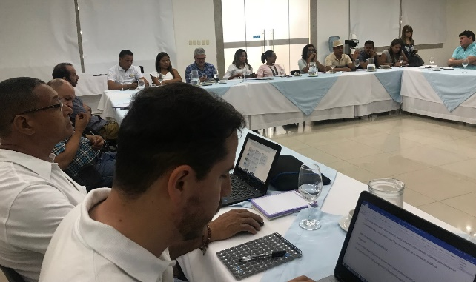
Valledupar
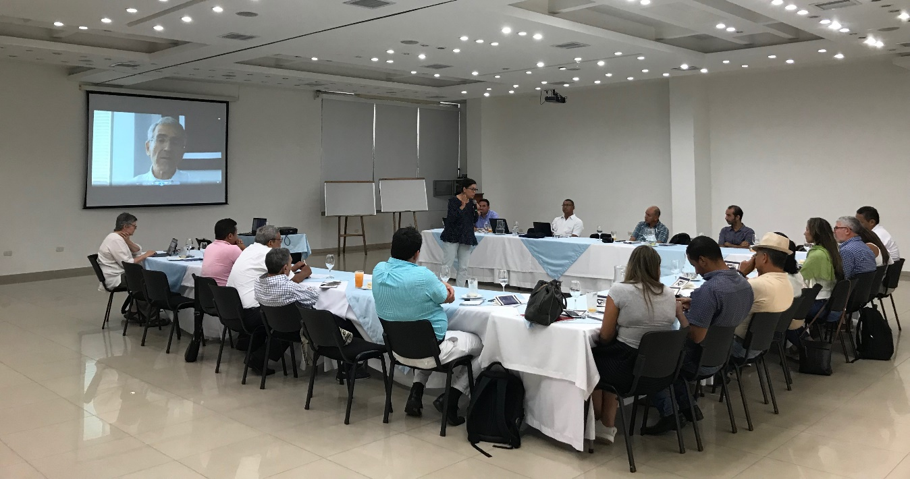

Barranquilla

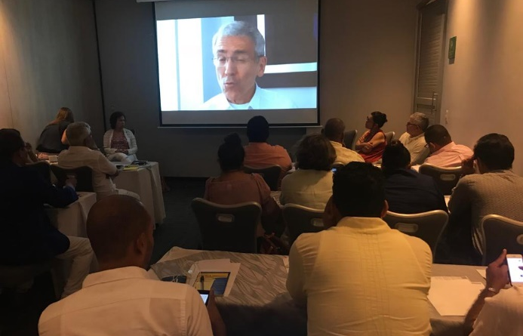
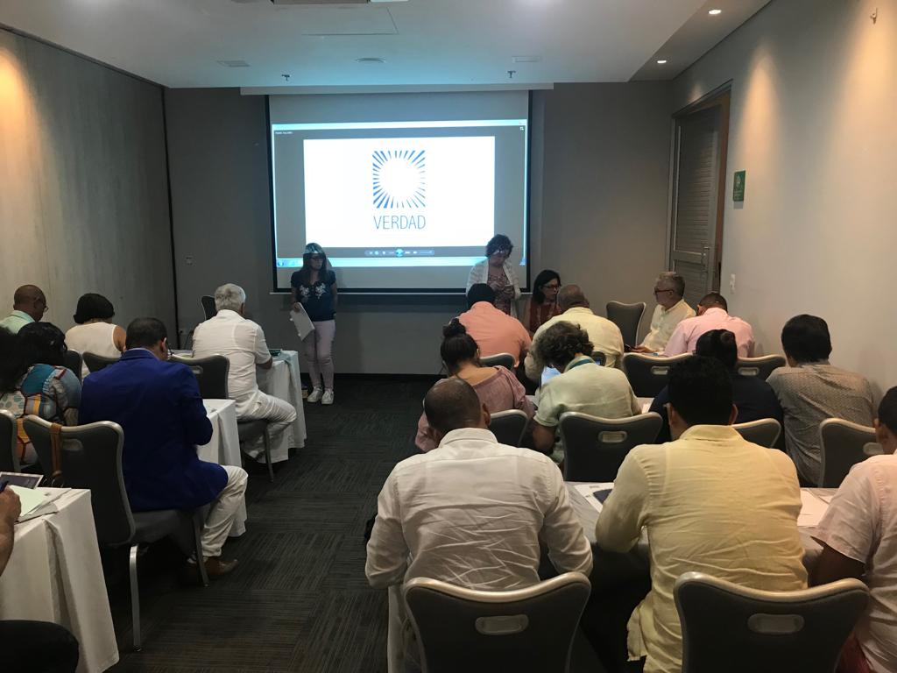

El código del proyecto se encuentra referido como ID del Proyecto en la página web del Fondo http://mptf.undp.org/factsheet/fund/4CO00
Se refiere a la primera fecha de inicio aprobada por el Comité de Dirección del Fondo.
Indicar la última fecha de cierre aprobada por el Comité Directivo en caso de que se haya aprobado una extensión en tiempo. La fecha final es la mima que la de cierre operacional la cual será cuando todas las actividades para las cuales la Organización participante es responsable ante un proyecto aprobado por el MPTF han sido completadas. En relación al MOU, las agencias notificarán al MPTF cuando el proyecto haya completado sus actividades operacionales. Por favor ver la guía de cierre de operaciones del MPTF en MPTF Office Closure Guidelines.
El cierre financiero requiere el reembolso de los balances no gastados y el envío del certificado final del estado financiero e informe disponible en Certified Final Financial Statement and Report.
Unidad para la Atención y Reparación Integral a las Víctimas. Registro Único de Víctimas. Red Nacional de Información. http://rni.unidadvictimas.gov.co/?q=node/107. Consultada el 4 de abril de 2019.
Artículo 5 y 6 del Decreto Ley 588 de 2017.
Entre las diferentes jornadas que se han desarrollado, se destaca el acompañamiento a la Mesa del Movimiento Indígena en procesos de participación, con la Alta instancia de los pueblos étnicos; reuniones con población victima en el Urabá antioqueño, con población raizal y desplazados en San Andrés Islas, con víctimas pertenecientes a la fuerza pública, víctimas en el exilio (en varios países de Europa y América). También la CEV participó en el Seminario de Experiencias internacionales en comisiones de la verdad y han realizado encuentros de perdón y reconciliación con población excombatiente y fuerza pública. Los Comisionados han participado en los encuentros con la Alta Instancia de los Pueblos Étnicos, en encuentros de la Red de Mujeres Afroamericanas, Afrocaribeñas y de la Diáspora y en la Mesa Nacional de Víctimas Afro. Así mismo, la CEV ha realizado jornadas de socialización con representantes de la Iglesia, la Fuerza Pública, sectores representantes de las mujeres, de los afros, de las niñas, niños y adolescentes, del sector salud, defensores/as de los DDHH, instituciones del SNARIV, representantes de organizaciones de víctimas, ex combatientes de las FARC y de la AUC, autoridades departamentales y municipales, representantes del sector cultural, entre otros.
Los criterios de selección de las regiones para los talleres fueron la incidencia de violencia contra las mujeres, presencia de organizaciones del movimiento social de mujeres, coincidencia con algunas de las regiones que están dentro de las posibilidades de priorización dentro de la estrategia territorial de la CEV y representación de la mayor parte de regiones del país.
Se realizaron en total 11 talleres durante los meses de octubre y noviembre de 2018.
Este trabajo se realizó en talleres que se llevaron a cabo en la ciudad de Bogotá con la participación de niñas, niños y adolescentes de diferentes zonas del país, especialmente con la participación de la Región Pacífica.

